VENDIM

Nr. 965, datë 25.10.2013

PËR NDRYSHIMIN E PËRGJEGJËSISË SË ADMINISTRIMIT, NGA MINISTRIA E MBROJTJES TE MINISTRIA E FINANCAVE DHE Ministria e Ekonomisë, Kulturës dhe Inovacionit, TË PRONËS NR. 37, ME EMËRTIMIN “MINISTRIA E MBROJTJES”, ME VENDNDODHJE NË BULEVARDIN “DËSHMORËT E KOMBIT”, TIRANË, DHE PËR NJË NDRYSHIM NË VENDIMIN NR. 515, DATË 18.7.2003 TË KËSHILLIT TË MINISTRAVE “PËR MIRATIMIN E LISTËS SË INVENTARIT TË PRONAVE TË PALUAJTSHME SHTETËRORE, TË CILAT I KALOJNË NË PËRGJEGJËSI ADMINISTRIMI MINISTRISË SË MBROJTJES”, TË NDRYSHUAR
(Ndryshuar me VKM nr. 501, datë 30.7.2014; nr. 713, datë 20.11.2024)
(i përditësuar)

Në mbështetje të nenit 100 të Kushtetutës dhe të neneve 13 e 15 të ligjit nr. 8743, datë 22.2.2001 “Për pronat e paluajtshme të shtetit”, të ndryshuar, me propozimin e ministrit të Mbrojtjes, Këshilli i Ministrave

VENDOSI:

1. Ndryshimin e përgjegjësisë së administrimit, nga Ministria e Mbrojtjes te Ministria e Financave dhe Ministria e Ekonomisë, Kulturës dhe Inovacionit, të pronës nr. 37, me emërtimin “Ministria e Mbrojtjes”, me vendndodhje në bulevardin “Dëshmorët e Kombit”, Tiranë, me sipërfaqe të përgjithshme 8489.2 (tetë mijë e katërqind e tetëdhjetë e nëntë pikë dy) m2 dhe sipërfaqe nën objekt 3456.8 (tre mijë e katërqind e pesëdhjetë e gjashtë pikë tetë) m2, sipas planvendosjes dhe planimetrisë që i bashkëlidhen këtij vendimi dhe janë pjesë përbërëse e tij, për t’u përdorur për mjedise pune për përmbushjen e veprimtarisë e të detyrave të tyre funksionale, sipas ndarjes së mëposhtme: 7628
a) Ministrisë së Financave t’i kalojë në përgjegjësi administrimi sipërfaqja e përgjithshme 4951 (katër mijë e nëntëqind e pesëdhjetë e një) m2, nga e cila sipërfaqe nën objekt 2199 (dy mijë e njëqind e nëntëdhjetë e nëntë) m2, sipas planimetrisë dhe planvendosjes që i bashkëlidhen këtij vendimi dhe janë pjesë përbërëse e tij;
b) Ministrisë së Ekonomisë, Kulturës dhe Inovacionit t’i kalojë në përgjegjësi administrimi sipërfaqja e përgjithshme 3538.2 (tre mijë e pesëqind e tridhjetë e tetë pikë dy) m2, nga e cila sipërfaqe nën objekt 1257.8 (një mijë e dyqind e pesëdhjetë e shtatë pikë tetë) m2, si dhe bodrumi i godinës nga rruga “Myslym Shyri”, sipas planimetrisë dhe planvendosjes që i bashkëlidhen këtij vendimi dhe janë pjesë përbërëse e tij.
b/1) Nga sipërfaqja e përgjithshme, kaluar në përgjegjësi administrimi të Ministrisë së Ekonomisë, Kulturës dhe Inovacionit, objekti me sipërfaqe 673 (gjashtëqind e shtatëdhjetë e tre) m², pjesë e pronës me nr. 37, me vendndodhje në bulevardin “Dëshmorët e Kombit”, Tiranë, të kalojë në përgjegjësi administrimi të Komisionit Qendror të Zgjedhjeve, sipas planimetrisë bashkëlidhur këtij vendimi, për t’u përdorur si mjedise pune nga ky institucion.
2. Ministria e Mbrojtjes dhe Shtabi i Përgjithshëm i Forcave të Armatosura të zhvendosen në mjediset e Komandës së Doktrinës dhe Stërvitjes, si dhe në një pjesë të mjediseve të Forcës Tokësore, në Babru, Tiranë.
3. Prona nr. 37, me emërtimin “Ministria e Mbrojtjes”, me vendndodhje në bulevardin “Dëshmorët e Kombit”, Tiranë, sipas pikës 1 të këtij vendimi, të hiqet nga lista e inventarit të pronave të paluajtshme shtetërore, bashkëlidhur vendimit nr. 515, datë 18.7.2003 të Këshillit të Ministrave, të ndryshuar.
4. Ministrisë së Financave dhe Ministrisë së Ekonomisë, Kulturës dhe Inovacionit, u ndalohet të ndryshojnë destinacionin e pronës, të përcaktuar në pikën 1 të këtij vendimi, ta tjetërsojnë ose t’ua japin në përdorim të tretëve.
5. Ngarkohen ministri i Mbrojtjes, ministri i Financave, ministri i Ekonomisë, Kulturës dhe Inovacionit,, ministri i Punëve të Brendshme dhe kryeregjistruesi i Pasurive të Paluajtshme të Republikës së Shqipërisë për ndjekjen dhe zbatimin e këtij vendimi.
Ky vendim hyn në fuqi menjëherë dhe botohet në Fletoren Zyrtare.

KRYEMINISTRI
Edi Rama

(Shtuar planvendosja me VKM nr. 501, datë 30.7.2014)

PLANVENDOSJA E PRONËS NR. 37
Sipërfaqja e objektit që kërkohet për kalim kapital nga Ministria e Ekonomisë, Kulturës dhe Inovacionit, (MEKI) Komisionit Qendror të Zgjedhjeve (KQZ)
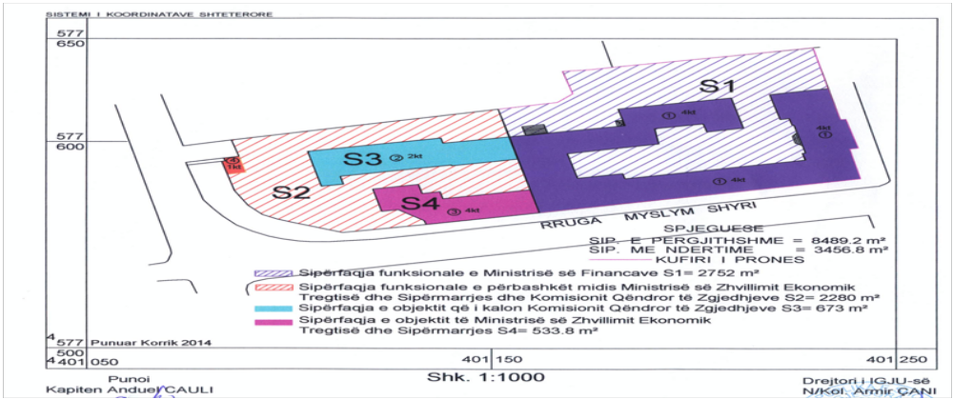

VKM nr. 501, datë 30.7.2014 në pikën 2 shprehet; ‘’ 2. Komisionit Qendror të Zgjedhjeve i ndalohet ta ndryshojë destinacionin e pronës së përcaktuar në pikën 1, të këtij vendimi, ta tjetërsojë ose t’ua japë në përdorim të tretëve.’’

